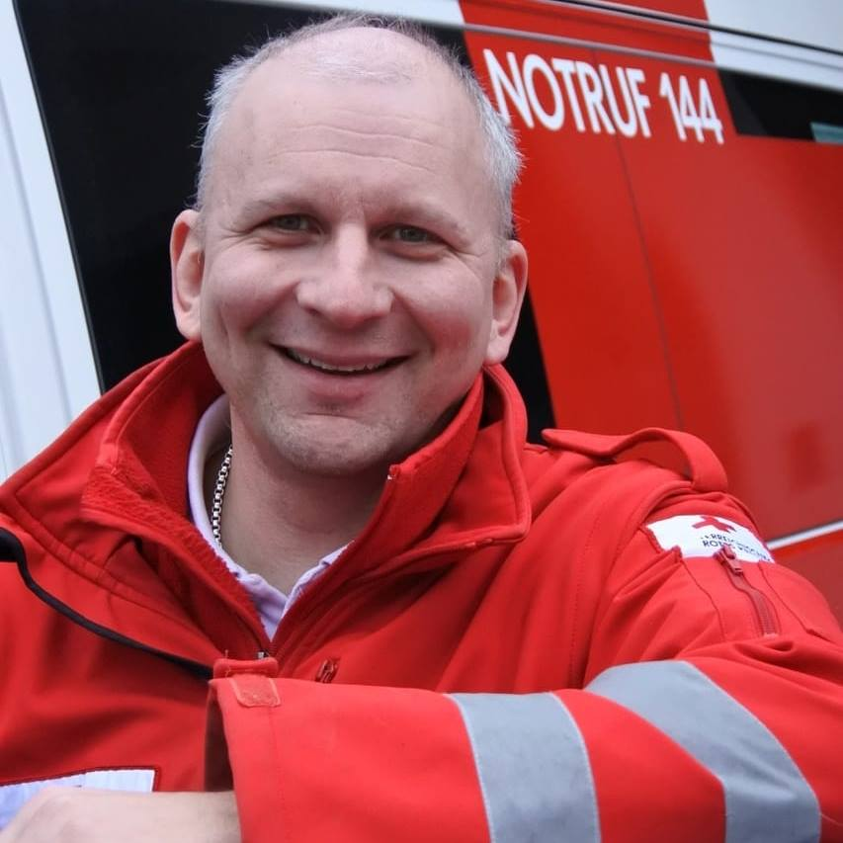

In tiefer Betroffenheit und Trauer geben wir bekannt, dass unser lieber Freund und geschätzter Kollege Franz Thron, plötzlich aus dem Leben gerissen wurde.
Wir möchten euch informieren, dass auf der Bezirksstelle Pernitz, ein Gedenkraum für die stille Verabschiedung zur Verfügung steht.

In tiefer Trauer
Bezirksstelle Pernitz

